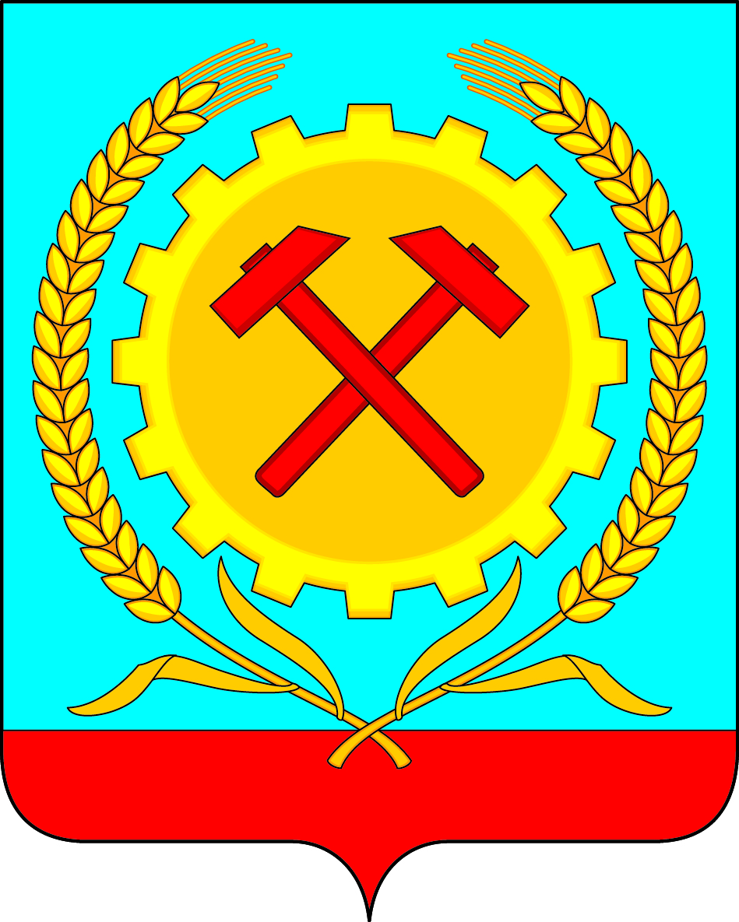

СОВЕТ НАРОДНЫХ ДЕПУТАТОВ
ГОРОДСКОГО ПОСЕЛЕНИЯ ГОРОД ПОВОРИНО
ПОВОРИНСКОГО МУНИЦИПАЛЬНОГО РАЙОНА
ВОРОНЕЖСКОЙ ОБЛАСТИ

РЕШЕНИЕ

От 10.10.2024г. № 12

Об утверждении состава конкурсной комиссии на замещение вакантной

должности главы администрации городского поселения город Поворино

Поворинского муниципального района Воронежской области

В соответствии с Федеральным законом от 06.10.2003 № 131-ФЗ «Об общих принципах организации местного самоуправления в Российской Федерации», Уставом городского поселения город Поворино Поворинского муниципального района Воронежской области, распоряжением администрации Поворинского муниципального района Воронежской области от 09.10.2024г. № 623-р «О назначении членов конкурсной комиссии по проведению конкурса на замещение вакантной должности главы администрации городского поселения город Поворино Поворинского муниципального района Воронежской области», Совет народных депутатов городского поселения город Поворино Поворинского муниципального района Воронежской области
РЕШИЛ:

1. Назначить половину членов конкурсной комиссии по проведению конкурса на замещение должности главы администрации городского поселения город Поворино Поворинского муниципального района Воронежской области в следующем составе:
Буравлев Владимир Петрович – глава городского поселения город Поворино Поворинского муниципального района Воронежской области, председатель Совета народных депутатов городского поселения город Поворино Поворинского муниципального района Воронежской области, председатель конкурсной комиссии;
Овсянников Роман Валентинович - депутат Совета народных депутатов городского поселения город Поворино от избирательного округа № 3, заместитель председателя Совета народных депутатов городского поселения город Поворино Поворинского муниципального района Воронежской области, заместитель председателя конкурсной комиссии;
Пряхин Александр Вячеславович – депутат Совета народных депутатов городского поселения город Поворино от избирательного округа № 5, секретарь комиссии.
2. Включить в состав конкурсной комиссии по проведению конкурса на замещение должности главы администрации городского поселения город Поворино Поворинского муниципального района Воронежской области половину членов конкурсной комиссии, назначенных главой администрации Поворинского муниципального района Воронежской области:
Зимоглядова Артема Алексеевича – первого заместителя главы администрации Поворинского муниципального района Воронежской области;
Старикову Ларису Петровну – заместителя главы администрации – руководителя аппарата администрации Поворинского муниципального района Воронежской области;
Ковальчук Елену Алексеевну – начальника юридического отдела администрации Поворинского муниципального района Воронежской области.
3. Решение Совета народных депутатов городского поселения город Поворино Поворинского муниципального района от 20.03.2020г. г. № 42 «Об утверждении конкурсной комиссии на замещение вакантной должности главы администрации городского поселения город Поворино Поворинского муниципального района Воронежской области» признать утратившим силу.
4. Настоящее решение вступает в силу с момента его принятия.

Глава городского поселения город Поворино

Поворинского муниципального района
Воронежской области В.П. Буравлев

